УДК 72.036

ДВЕ ВАЖНЕЙШИЕ АРХИТЕКТУРНЫЕ ШКОЛЫ 20 ВЕКА.

Сосновская Елена Олеговна,
ИРНИТУ, г. Иркутск, Россия
Научный руководитель: Козлов Валерий Васильевич

Аннотация: Какие школы внесли наиболее существенную роль в распространении современной архитектуры? В её создание и продвижение? Без представления о том, как происходило обучение там, очень трудно понять перелом от раненого модернизма к историзму сталинской эпохи.
Ключевые слова: архитектура, школа, модернизм, сталинская эпоха, баухауз, вхутемас, оса, аснова.

Две самые важные школы, которые существовали практически одновременно — это БАУХАУЗ в Германии и ВХУТЕМАС в Москве. Эти школы, действительно, создавали современную архитектуру, они были невероятно близки. Было очень много параллелей в методах обучения. По сути, школы были партнерами, обменивались выставками, Кондинский и Эль Лисицкий преподавали и в Вхутемасе и в Баухазе.
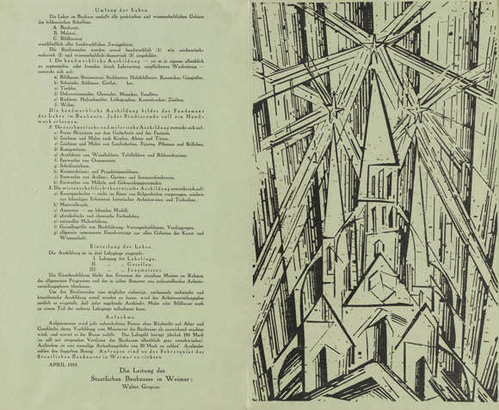
Сходство очень большое, это можно увидеть по программным изображениям:

Рис.1. Буклет школы Баухауз.
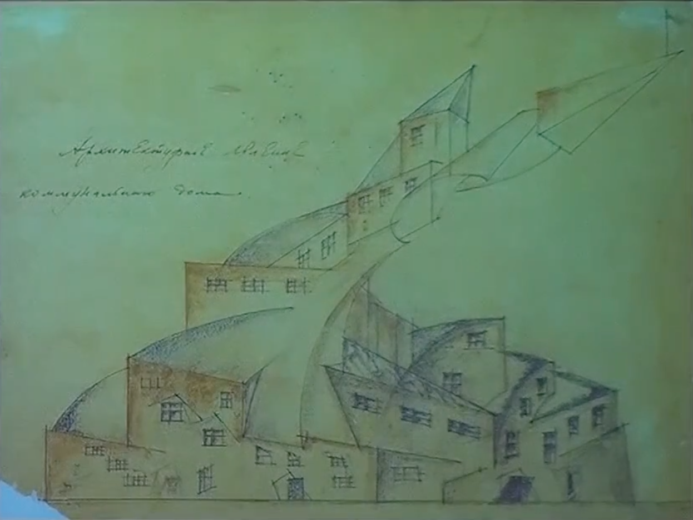

Рис.2. Буклет школы Вхутемас.
Первый, маленький буклет с манифестом Баухауза. Рисунок немецкого художника-экспрессиониста Лайонеля Фейнингера, изображающий собор, здание новой архитектуры, ещё не имеющий никаких признаков современной архитектуры модернизма. Второй, работа Николая Ладожского, одного из важнейших профессоров Вхутемаса. Ранняя работа, самое начало 20х годов, надпись на листе гласит: «архитектурное явление дома-коммуны». Внешне, конечно, не похожи на дома-коммуны, которые были построены в конце двадцатых, но это отправная точка, с которой начались поиски новой архитектуры.
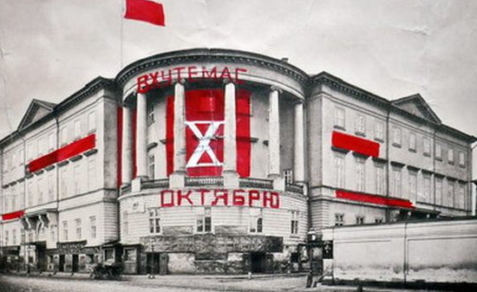
Баухауз был основан Вальтером Гропиусом в продолжение программы немецкого Веркбунда, того творческого сообщества, которое объединяло архитекторов, специалистов художественных ремесел и художников в Германии на протяжении двух десятилетий. Смысл был именно в том, что обновление необходимо всему сразу, обновление архитектуры невозможно без творчества во всех остальных областях.
Рис.3. Основное здание школы Вхутемас.
На картинке выше представлен Вхутемас, его основное здание, где находился архитектурный факультет на Мясницкой улице. До революции это было Московское училище живописи, ваяния и зодчества, которое вместе со Строгановским училищем после Революции были преобразованы в свободные мастерские, а в 1920 году были объединены в ВХУТЕМАС - высшие художественно-технические мастерские - государственные учебные заведения.
В 1926 году это заведение было преобразовано, приобрела более строгие, формальные черты, стало называться ВХУТЕИНом - художественно-технический институтом. А в 1930 году, до окончания поворота от Авангарда к сталинской архитектуре, было закрыто.

Похожая судьба была у Баухауза. Но, если Вхутемас существовал в послереволюционный России, то Баухауз возник в Германии, которая ещё не начала отправлять после поражения в Первой мировой войне, где тоже во многих землях произошла революция. Сначала Баухауз возник, как государственная школа в Веймаре. Государственная в данном случае значит, что её поддерживала правительство земли Тюрингия, где преобладали социал-демократы, то есть там ещё была левая политическая установка.
К 1925 году тюрингское правительство прекратило финансировать школу, и, ей пришлось искать новых покровителей и Баухауз приехал в Дессау, именно там по проекту Гропиуса был построен знаменитый комплекс самого института, школы и также домов мастеров (преподавателей называли мастерами).
В 1932 году, когда ещё нацисты не пришли к власти, но политическая обстановка довольно сильно была накалена, Баухауз пришлось покинуть насиженное место и переселиться в здание заброшенной фабрики в Берлине. Какое-то время эта школа пыталась существовать, но в 1933 году была закрыта нацистами, которые проводили такую же консервативную культурную политику как и преобладающую в начале тридцатых годов в Советском Союзе.
Для Баухауза центральную роль всегда играла фигура директора, в отличие от Вхутемаса, где было неважно, кто был главой школы, важны были преподаватели-мастера. А вот Баухауз был, конечно, детищем Гропиуса, к тому времени маститого, очень уважаемого архитектора-новатора, хотя во время Первой мировой войны, он как раз склонялся к более классицизирующей архитектуре и только оказавшись во главе этой школы, стал более решительным модернистом. В 1928 году Гропиус решил, что он не справляется с административной нагрузкой и пригласил в качестве своего приемника - Ханнеса Майера - архитектора, специализирующегося на социальном строительстве прежде всего. Майер очень многое сделал для усиления именно для архитектурного направления. Впервые из общей школы Баухауз был выделен архитектурный факультет и преподаванию архитектуры стало уделяться большее внимание. Наконец, последний период деятельности Баухауса связан с именем бельгийца Людвига Мис ван дер Роэ, до это работавший так же преимущество Германии. В первую очередь, он был сосредоточен на архитектуре, хотя предметный дизайн для Баухауса всегда был принципиально важен, не только как метод обучения архитектора - проектирования вещей, как подготовка к проектированию зданий, - но также это было частью самофинансирования, предметы производились и приносили школе доход.
Поразительно в феномене этих художественных школах было то, что главную пользу они приносят не студентам и выпускникам, а тем, кто там преподаёт. Именно пребывание в школе, где удаётся создать творческую атмосферу и происходит разработка каких-то новаторских методов обучения, всё это очень стимулирует творчество педагогов, которые своего персонального расцвета достигают именно во время своей активной преподавательской деятельности.
В Вхутемасе было очень много разных преподавателей, эта школа была гораздо крупнее Баухауса, там с самого начала было архитектурное отделение. Преподаватели там были разные, Желтовский, например, преподавал крупнейший мастер нео-классики и нео-ренессанса, у него было много учеников и последователей. Но для развития современной архитектуры, конечно, важнее то, что там сформировался конструктивизм, ряд архитекторов начали разрабатывать это направление в архитектуре. Знаменитая архитектурная группировка ОСА - общество современных архитекторов, - возникла именно в стенах Вхутемаса. Лидирующими членами ОСА были Александр Веснин и Моисей Гинбург, но также в Вхутемасе преподавал Леонид Веснин. Александр Веснин был мощнейшей фигурой. В начале двадцатых он ещё был преимущественно художником, и только занявшись преподаванием архитектуры, он вместе со своими братьями стал заниматься архитектурным проектированием. Виктор Веснин, третий брат, формально в Вхутемасе не преподавал, он работал в архитектурном отделении в Бауманском высшем техническом училище, где также была весьма сильна Авангардная архитектурная школа. К ОСА также примыкали Константин Мельников, который правда всегда был «особняком» и с большим трудом взаимодействовал с кем бы то ни было. Но именно Илью Голосова он признавал, если и неравным себе, то во всяком случае подходящим партнером. Они вместе вели одну мастерскую, но стоит сказать, не очень успешную в плане выпущенных учеников. Но именно в годы преподавания в Вхутемасе Мельников создал свои главные шедевры.
Если говорить о выпускниках Вхутемаса, то ярчайшим из них был Иван Леонидов. Хотя ему почти не удалось реализоваться, его можно считать первым среди архитекторов авангарда, который навлек на себя критику консервативной части архитектурного сообщество, подстрекаемый, естественно, государственной политикой и практически ничего не дали построить за его жизнь. Но его знаменитый институт Ленина - это дипломная работа в Вхутемасе. Он был учеником Александра Веснина и после защиты диплома стал преподавать там же в Вхуитеине. Леонидов очень повлиял на определенный круг молодых архитекторов, которые продолжали потом работать вплоть до шестидесятых и восьмидесятых годов.

Группа архитекторов, которая противопоставляла себя конструктивизму, называли себя рационалисты. Их объединение называлась - АСНОВА - ассоциация новых архитекторов. В состав этой группы архитекторы-преподаватели ВХУТЕМАСа входили Николай Ладовский, Владимир Кринский, Иван Ланцов и Михаил Туркус. Их роль очень недооценена, в отличие от ОСА, которая чрезвычайно активно занималась пропагандой своей деятельности и выпускало журнал «СА» (современная архитектура), знаменитый журнал, который успел зафиксировать всё что они делали, благодаря чему историография, посвящённая конструктивистам гораздо шире, чем то, что посвящено рационалистам.
Хоть они и реализовали значительно меньше, но в педагогическом плане их значение было совершенно несравнимо, потому что именно Ладовский разработал дисциплину пространства, которой обучались все студенты Вхутемаса-Вхутеина. Именно понимание пространства и формы закладывались на этой дисциплине. После Ладовского этому преподавали его товарищи, хоть потом это называлось уже иначе, но сам этот метод развития чуткости архитектора, его понимание пространства, объём, поверхности, формы, этот курс сохранялся в Московский архитектурном институте и в 30-50-х и 60-70-х годах. Смысл этого метода рационализма заключался в том, что архитектура должна учитывать восприятие в движение. Во многом они использовали подходы футуристов и пытались движение инкорпорировать свои архитектурные проекты, в такую зримую динамику.

Для более глубоко понимания школ Баухауз и Вхутемас, сравним схемы обучения:
В первый период, до образования архитектурного факультета, для Гропиуса, конечно, целью создание этой школы было воспитание архитекторов, но он считал, чтобы получились не просто хорошие, а по настоящему новые архитекторы, нужно очень глубоко переработать личность каждого студента. Это делалось с помощью практических занятий всеми другими искусствами:
Внешний круг - аналитический конструктивный рисунок, научные предметы и основы предметного дизайна. Средний круг - освоение материалов (дерево, металл, текстиль) и методов работы с ним. Развитие цветового и пространственного восприятия, изучение природы, наука и маленький сектор - история искусства. К примеру, в традиционных школах 19 века история искусства и история архитектуры занимало половину времени всех занятий. Обучение заключалось в копировании проектов и детальном разборе исторических архитектурных памятников.
Узкий круг — это некая специализация в той или иной области дизайна, появляется фотография, и учение света, кино, керамика, типографика, текстиль. И важно, что появляется такая дисциплина, как экспонирование, устройство выставок.
Рассмотрим программу расписание занятий на неделю во Вхутеине:
Занятия начинались в 10:00 утра и заканчивались в 18:30 вечера. Шесть дней неделю, при этой в четверг была дополнительная пара до 20:20:
- Архитектурная мастерская - 10 пар в неделю;
- Скульптурная мастерская - 9 пар в неделю;
- Политическая грамота, высшая математика, строительное искусства (конструкции) и рисование и акварель - по 4 пары в неделю;
- Живопись - 3 пары в неделю
- Физика, собеседование (беседы на любые темы), начертательная геометрия и теоретическая механика - по 2 пары в неделю;
- Традиция (история архитектуры и искусств) и технологии строительных материалов - по 1 пара в неделю;

Мы видим, какая огромная доля достается занятиям искусство - рисунок, живопись, скульптура. Это именно художественное творчество, направленное на творческое развитие личности. Специфический предмет, которого в Баухаусе не было - политическая грамота, совершенно необходимая в Советском дореволюционном ВУЗе.
Так же для понимаю школ очень показательно посмотреть на дизайн мебели, которые делали в Баухаусе и Вхутемаса. Видно разительную разницу в уровне благополучия, хотя Германия после Первой мировой войны переживала сложнейшие годы, и, конечно, была очень бедна и школы привлекали не богатых детей. Стоит отметить, что этот метод подачи - аксонометрия, ввели, как основной способ архитектурной графики, именно в Баухаузе.
Все предметы, реализованных проектов — это продукция дизайна Баухауза (ковер, текстиль на стене, кресло, стол и тд.).

Самым важным дизайнером мебели, выращенным в Баухаузе, был Марсель Брёйер, венгерского происхождения, любимец Гропиуса, его протеже. Первым в истории начал делать мебель из металлических трубок именно Брёйер. На эту мысль его натолкнул велосипед. Он взял блестящие трубки, из которых делали велосипедные рули и решил, что их можно гнуть по-другому и использовать, создавая структурную раму для мебели. Отучившись в Баухаусе, он становится мастером. И в 1925 году входит в число мастеров (преподавателей) и сам учит. Поразительно то, что предметы, им созданные, до сих пор выпускаются, в том числе знаменитое кресло «Василий», которое так назвали правда уже в 60-х годах итальянские производители. Назвали так, потому что, действительно, одно из двух, впервые изготовленных кресел, одно Брёйер подарил Василию Кандинскому, который очень им восхищался. Это было, действительно, дешево, легко и очень удобно сидеть, ведь сиденье и спинка сделаны из туго натянутого брезента, причем брезент так расположен, что телом не прикасаешься к металлу.

У Ильфа и Петрова был повторяющийся мотив стенаний по поводу качества советской мебели. Её было очень мало, а ту, которую делали была очень плохой. К тому же у нас был острейший жилищный кризис и усилия мебельной мастерской Вхутемаса в первую очередь были сосредоточенны на изготовление складной мебели, причем из максимально простых элементов, так чтобы любым мастерам (и не очень умелым) на фабриках можно было это изготавливать.
Время НЭПа. Алексей Ган - знаменитий полиграфист, типограф, дизайнер журнала «СА», но в этот момент он занимается дизайном мебели, хоть и очень специфической. Вещь была очень востребована.
Алексей Соболев, в дальнейшем очень известный архитектор, работал он потом уже преимущественно в 30-40-х годах под руководством Желтовского. Придумал складную кровать.

Люди думали о себе и решали те задачи, которые для них были насущными. Студенты и работающие архитекторы жили в ужасающих условиях.

Список используемой литературы:
- Магдалена Дросте «МСИ: Баухаузс», 2008 - 96.
- Иоханнес Иттен «Искусство формы. Мой форкурс в Баухаузе и других школах», 2014.
- Р.Я.Хигер «Общество современных архитекторов – ОСА».
- Андрей Гозак. «Иван Леонидов», 2002.
- Владимир Паперный. «Культура Два», 2006.
- Селим Омарович Хан-Магомедов «Вхутемас: 1920-1930 : текстиль, скульптура, живопись, графика, керамика, металл, дерево, архитектура», 1995.

